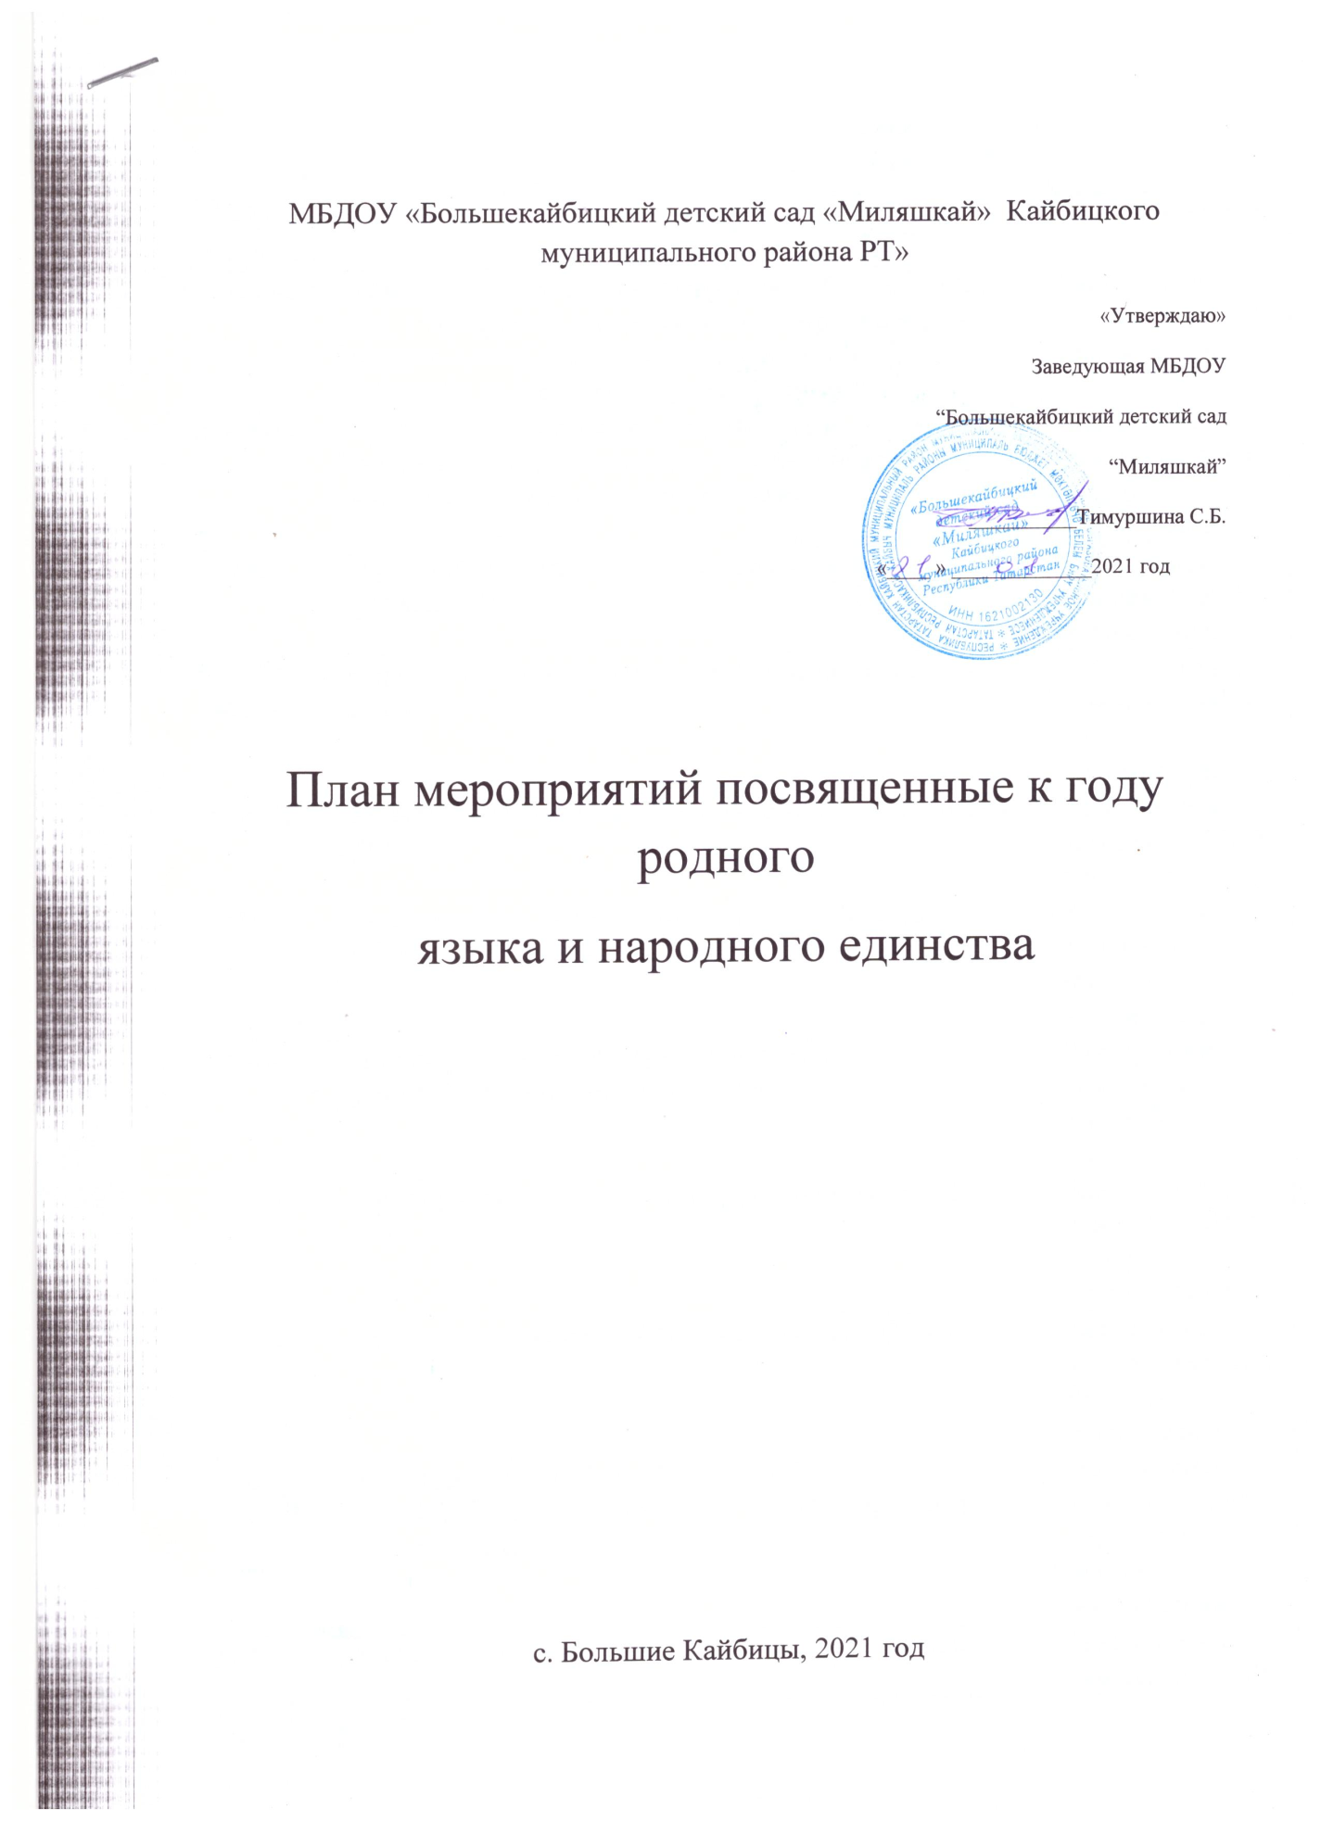

№ | Дата проведения | Название мероприятия | Ответственные
1. | 19 февраля | Конкурс чтецов для воспитанников ДОУ «И туган тел, и матур тел» в рамках Международного дня родного языка. Посвящено 115 летию со дня рождения поэта – героя Мусы Джалиля. | Заведующая, зам.зав по ВМР, воспитатели.
2. | Февраль | Участие в открытом республиканском телевизионном молодежном фестивале эстрадного искусства «Созвездие- йолдызлык». | Заведующая, зам.зав по ВМР, муз. рук.  воспитатели.
3. | Март | Оформление папки –передвижки «Что такое фольклор?» | Заведующая, зам.зав по ВМР, воспитатели.
4. | 22-27 марта | Неделя театрального искусства. Инсценирование сказки разных народов. | Заведующая, зам.зав по ВМР, муз. рук.  воспитатели.
5. | Апрель | Конкурс чтецов для воспитанников и воспитателей ДОУ. | Заведующая, зам.зав по ВМР, воспитатели.
6. | Май | Мероприятия, посвященные ко Дню Победы «Говорим о войне, хоть и знаем о ней понаслышке» | Заведующая, зам.зав по ВМР, муз. рук.  воспитатели.
7. | Май | Проведение интеллектуальной игры «Умники и умницы» на тему родного языка. | Заведующая, зам.зав по ВМР, муз. рук.  воспитатели.
8. | 1 июня | Мероприятия, посвященные Дню защиты детей в ДОУ. | Заведующая, зам.зав по ВМР, муз. рук.  воспитатели.
9. | 4 июня | День русского языка –Пушкинский день России | Заведующая, зам.зав по ВМР, муз. рук.  воспитатели.
10. | Июнь | Культурный марафон «Пушкин ФЕСТ», посвященный дню рождения А.С. Пушкина и Дню русского языка. | Заведующая, зам.зав по ВМР, педагог по рус.яз., воспитатели.
11. | Июль | Конкурс рисунков «Моя семья – мои традиции» | Заведующая, зам.зав по ВМР, воспитатели.
12. | 30 июля | Праздничный концерт посвященный к международному дню дружбы. | Заведующая, зам.зав по ВМР, муз. рук.  воспитатели.
13. | Август | Викторина « Гасырларны кичкэн телебез» | Заведующая, зам.зав по ВМР, воспитатели.
14. | Август | Конкурс на лучшее оформление ДОУ посвященное к году родного языка и народного единства. | Заведующая, зам.зав по ВМР, воспитатели.
15. | Сентябрь | Книжные выставки, обзоры литературы «Мой родной язык – народной мудрости родник» | Заведующая, зам.зав по ВМР, воспитатели.
16. | Октябрь | Вечер стихов на родном языке. | Заведующая, зам.зав по ВМР, воспитатели.
17. | Ноябрь | КВН на тему: «Мой край родной» посвященный 30- летию Кайбицкого муниципального района и году родного языка и народного единства. | Заведующая, зам.зав по ВМР, воспитатели.
18. | В течение года | Проведение тематических заданий посвященный ко дню родного языка и народного единства. | Заведующая, зам.зав по ВМР, воспитатели.
19. | Первая декада декабря | Создание Лепбуков по итогам года родного языка и народного единства. | Заведующая, зам.зав по ВМР, воспитатели.

